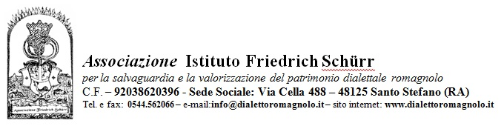

*L’ Associazione* “Istituto Friedrich Schürr”

**Invita tutti**

**Sabato 26 Novembre alle ore 15,30**

alla premiazione del concorso dialettale

***E’ SUNET***

che si svolgerà nei locali della Biblioteca Valgimigli

che ha sede a S. Stefano di Ravenna Via Cella , 488

sarà piacevole per tutti ascoltare la lettura dei sonetti

fatta dagli autori stessi provenienti da tutte le parti della Romagna

al termine della manifestazione ci sarà come al solito

**un momento conviviale**